O‘ZBEKISTON RESPUBLIKASI HARBIY XAVFSIZLIK VA MUDOFAA UNIVERSITETI
AXBOROT-KOMMUNIKATSIYA TEXNOLOGIYALARI VA HARBIY ALOQA INSTITUTI
“KIBERXAVFSIZLIK” KAFEDRASI
SEMINAR MASHG‘ULOTI UCHUN O‘QUV MATERIAL
“Kiber kriminalistika va etikal haking” fani
1-MAVZU. WINDOWS OT XAVFSIZLIGI
2-MASHG‘ULOT (SEMINAR)
WINDOWS HIMOYA
TIZIMLARI
UAC, AppLocker, SmartScreen, Defender va Firewall
Toshkent – 2026

KIRISH
Mashg‘ulot haqida
• Mashg‘ulot turi: seminar · Davomiyligi: 2 soat.
• Bu material seminarni to‘liq qamrab oladi: har bir himoya vositasi nazariy tushuntiriladi, muhokama savollari beriladi va bir nechta kichik amaliy topshiriq bajariladi.
• O‘quv savollari: (1) UAC, AppLocker, SmartScreen; (2) Defender, Firewall.

Windows xavfsizligi bitta vositaga emas, balki bir necha himoya qatlamiga tayanadi. Ushbu seminarda beshta asosiy himoya vositasi ko‘rib chiqiladi. Har biri alohida vazifani bajaradi, birgalikda esa “chuqur himoya” (defense in depth) tamoyilini tashkil etadi.
Muhim – amaliy topshiriqlar haqida
Materialdagi kichik amaliy topshiriqlarni faqat virtual mashinada bajaring. Har bir topshiriqda skrinshot uchun bo‘sh joy ajratilgan – uni o‘z natijangiz bilan to‘ldirasiz.

1-SAVOL. UAC, APPLOCKER VA SMARTSCREEN

1.1. User Account Control (UAC)
Eski Windows versiyalarida foydalanuvchilar doimo administrator huquqi bilan ishlar edi. Bu xavfli edi: tasodifan ishga tushgan zararli dastur ham darhol to‘liq admin huquqiga ega bo‘lardi. UAC – aynan shu muammoni hal qilish uchun kiritilgan. Uning g‘oyasi: hatto administrator ham kundalik ishini “pasaytirilgan” huquq bilan bajaradi, admin huquqi faqat tasdiqlangach beriladi.
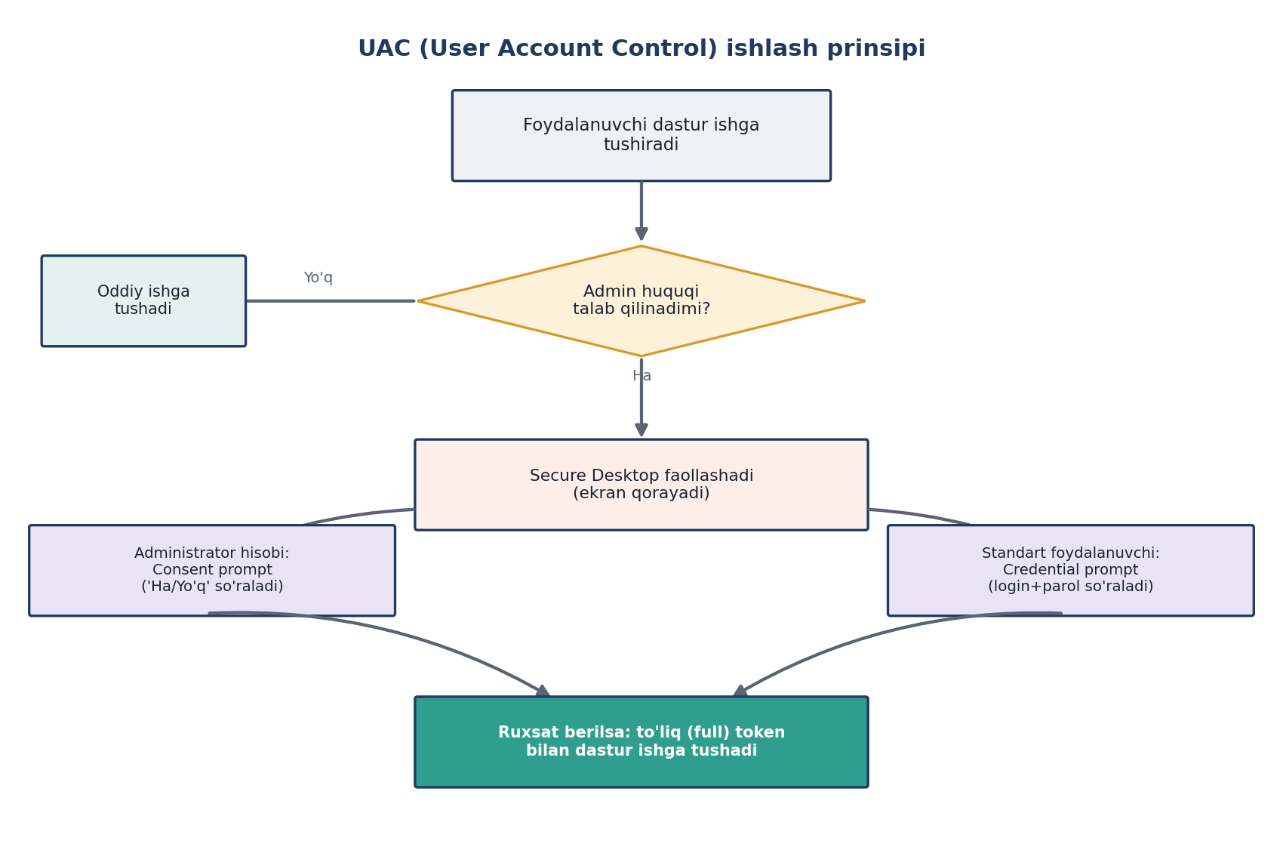
1-rasm. UAC (User Account Control) ishlash prinsipi
Tasdiqlash oynasi maxsus Secure Desktop rejimida (ekran biroz qorayadi) ko‘rsatiladi – bu zararli dastur soxta “Ha” tugmasini bosolmasligi uchun. So‘rov turi foydalanuvchiga bog‘liq: administrator uchun Consent prompt (“Ha/Yo‘q”), standart foydalanuvchi uchun Credential prompt (admin login va parol).
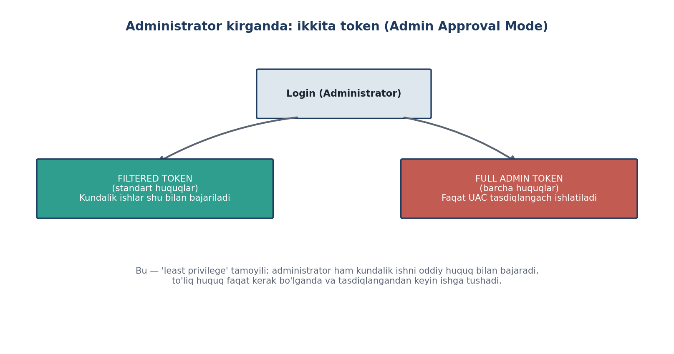
2-rasm. Administrator kirganda yaratiladigan ikkita token (Admin Approval Mode)
Administrator kirganda Windows ikkita token beradi: kundalik ish uchun filtrlangan (Medium) token va tasdiqdan keyin faollashadigan to‘liq (High) token. Zararli dastur oddiy oynadan ishga tushsa, u ham Medium darajada qoladi – UACning butun foydasi shunda.
Kichik amaliy 1.1. UAC darajasini ko‘rish
Maqsad: UAC slayderi va uning ta’sirini kuzatish. · Vaqt: 10 daqiqa
1. Start qidiruviga “User Account Control” deb yozing va Change User Account Control settings ni oching.
2. Slayderni Always notify ga o‘tkazing, Win + R → msconfig ni oching – endi Windowsning o‘z dasturi uchun ham tasdiq so‘raladi.
3. Slayderni standart holatga qaytaring.
▢ Skrinshot 1.1. UAC sozlamalari oynasi – slayder “Always notify” holatida
(bu yerga o‘z natijangiz skrinshotini joylashtiring)

1.2. AppLocker
AppLocker – umuman qaysi dastur ishga tushishi mumkinligini nazorat qiladi. Bu “ruxsat etilgan dasturlar ro‘yxati” (whitelist): administrator oldindan ruxsat berilgan dasturlarni belgilaydi, qolgan hammasi avtomatik bloklanadi – hatto foydalanuvchi “Ha” desa ham.
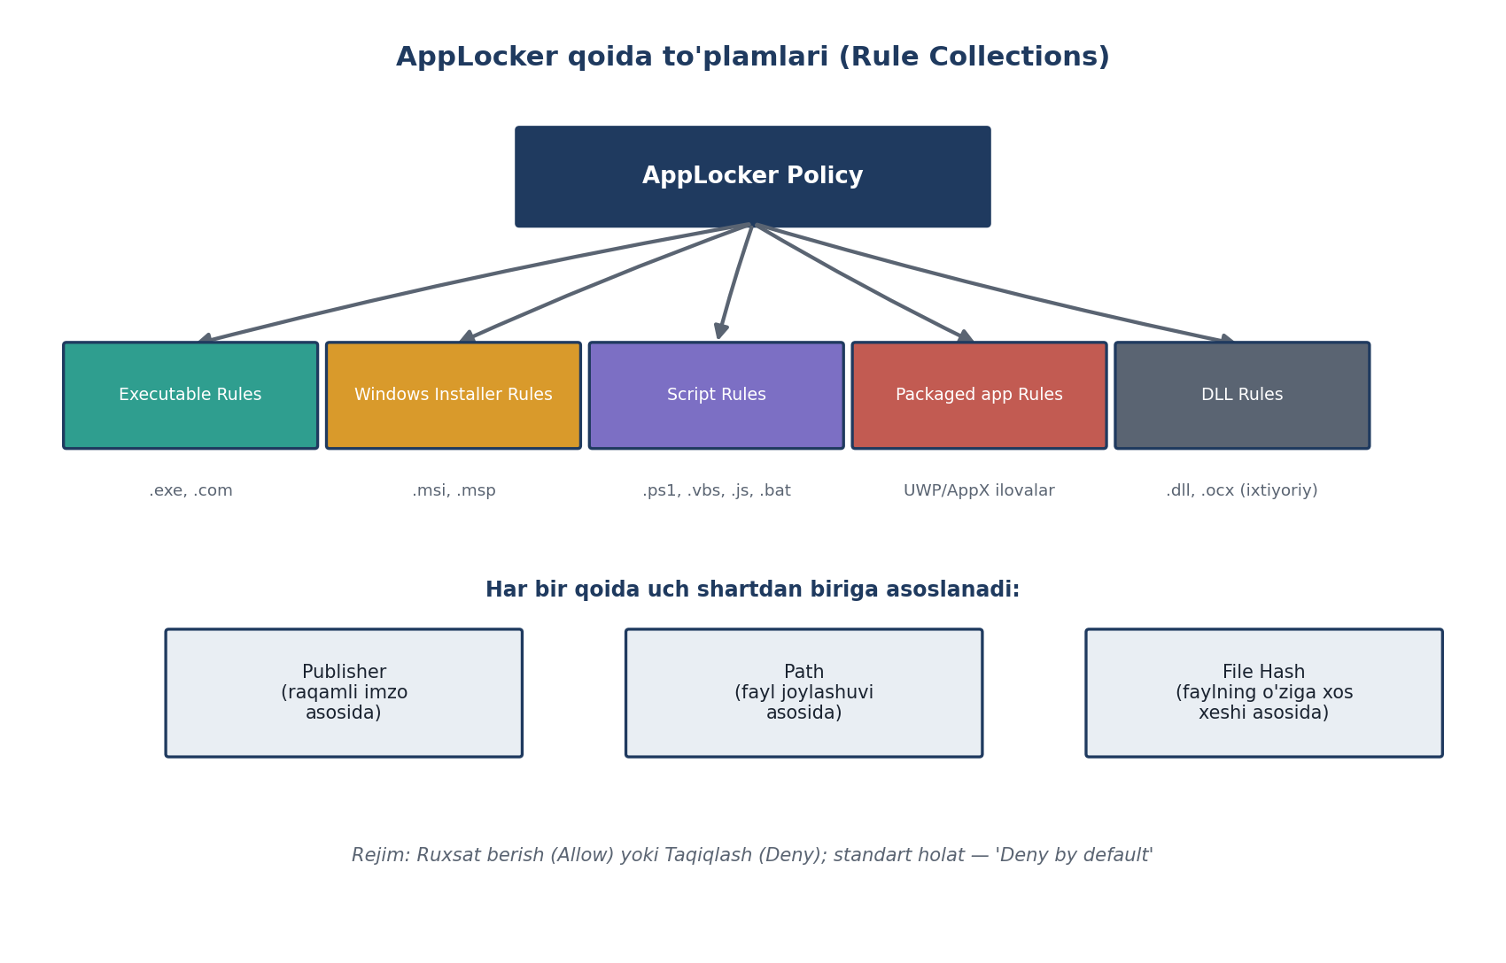
3-rasm. AppLocker qoida to‘plamlari (Rule Collections) va shartlari
AppLocker beshta qoida to‘plamiga bo‘linadi (Executable, Windows Installer, Script, Packaged app, DLL). Har bir qoida uchta shartdan biriga asoslanadi:
• Publisher: dasturning raqamli imzosiga qarab (eng moslashuvchan – dastur yangilansa ham ishlaydi).
• Path: faylning joylashgan manziliga qarab (masalan, faqat C:\Program Files).
• File Hash: faylning o‘ziga xos “barmoq izi”ga qarab (eng qat’iy, lekin yangilanishda qoida qayta yoziladi).
Muhim eslatma
• AppLocker ishlashi uchun Application Identity (AppIDSvc) servisi ishga tushirilgan bo‘lishi shart – bu 1-mashg‘ulotdagi servis tushunchasi bilan bevosita bog‘liq.
• AppLocker Pro, Enterprise, Education va Server nashrlarida ishlaydi; Home nashrida yo‘q.

1.3. Windows SmartScreen
AppLocker kompyuterdagi dasturlarni nazorat qilsa, SmartScreen internetdan yuklab olingan fayl va saytlarning xavfliligini tekshiradi. U Microsoftning bulutdagi obro‘ (reputatsiya) bazasidan foydalanadi. Fayl yangi yoki obro‘si past bo‘lsa, SmartScreen ogohlantiradi. Bu an’anaviy antivirus imzosi hali mavjud bo‘lmagan yangi tahdidlarga qarshi samarali.
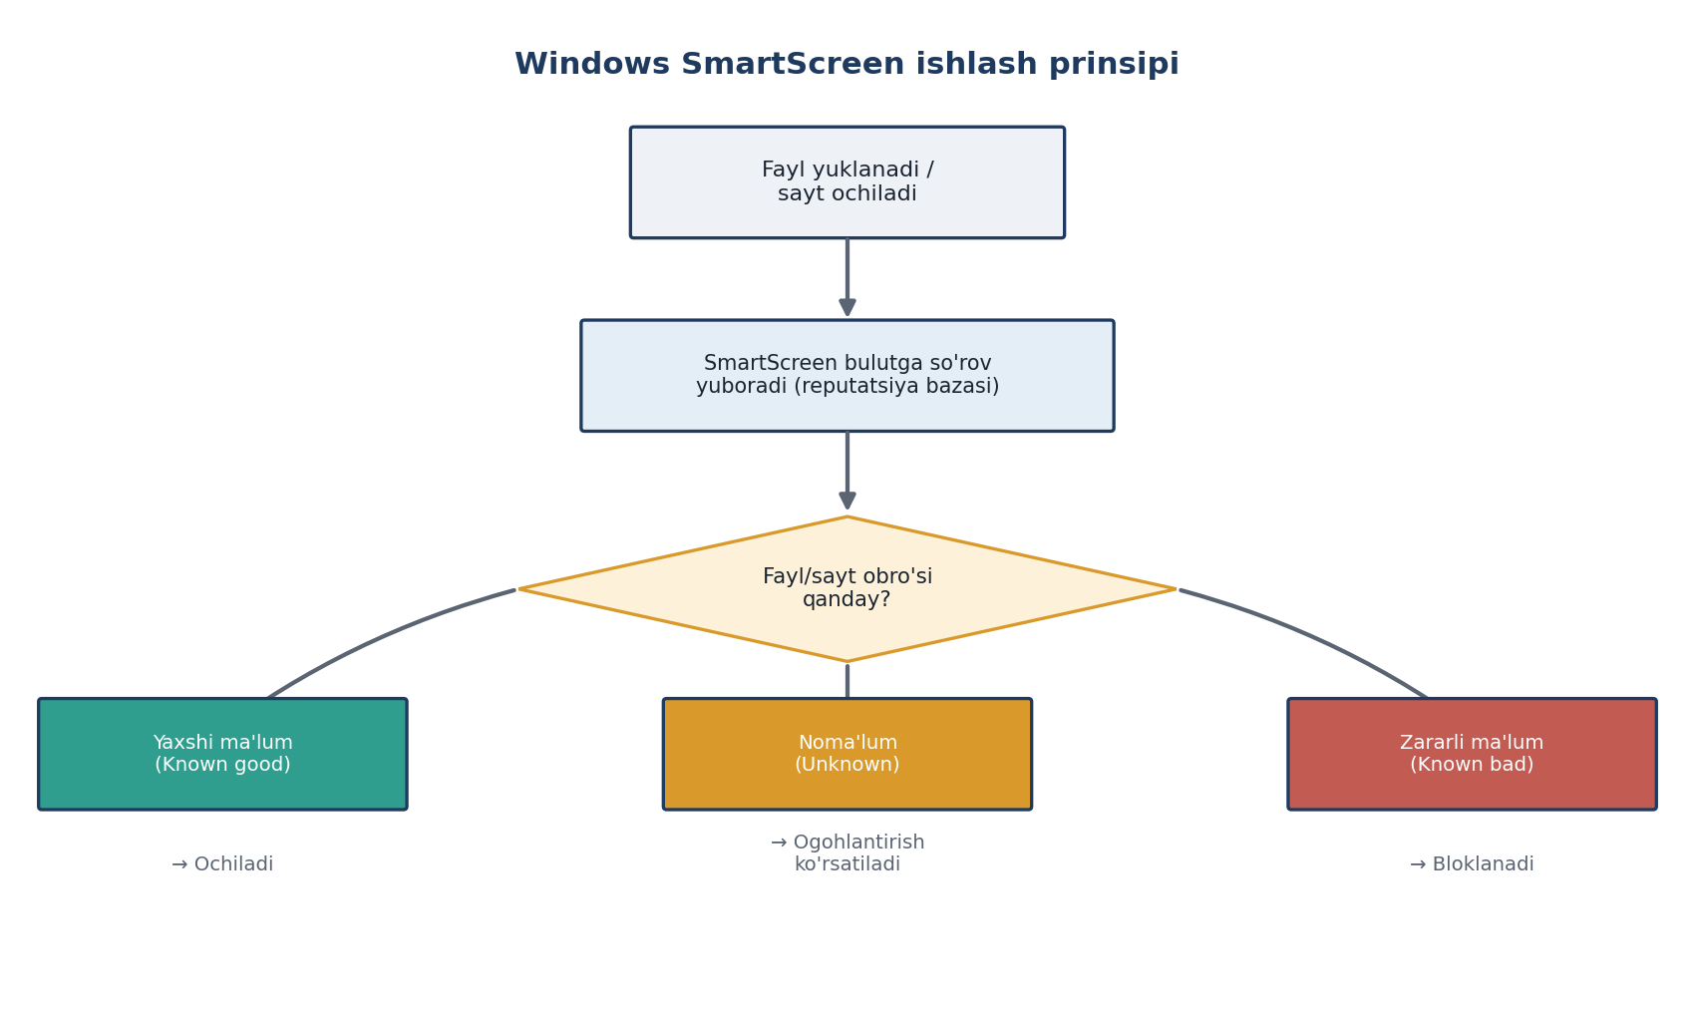
4-rasm. Windows SmartScreen ishlash prinsipi
Kichik amaliy 1.2. SmartScreen sozlamalari
Maqsad: SmartScreen sozlamalarini ko‘rish. · Vaqt: 5 daqiqa
1. Start → Windows Security → App & browser control → Reputation-based protection settings.
2. Beshta sozlamaning barchasi On ekanini tekshiring.
▢ Skrinshot 1.2. Reputation-based protection sozlamalari
(bu yerga o‘z natijangiz skrinshotini joylashtiring)

1-savol bo‘yicha muhokama savollari
1. UAC qanday muammoni hal qiladi? Consent va Credential prompt farqi nimada?
2. Filtrlangan va to‘liq token nima uchun kerak?
3. UAC va AppLocker – ikkalasi ham dasturni to‘xtatadi. Ular qanday farq qiladi?
4. AppLockerning uchta qoida sharti (Publisher, Path, File Hash) qanday farqlanadi?
5. SmartScreen va Defender bir xilmi? Ular nimani tekshiradi?
6. AppLocker ishlashi uchun qaysi servis kerak? Bu 1-mashg‘ulot bilan qanday bog‘liq?

2-SAVOL. DEFENDER VA FIREWALL

2.1. Microsoft Defender Antivirus
UAC, AppLocker va SmartScreen “oldindan bloklashga” qaratilgan bo‘lsa, Microsoft Defender Antivirus tizimda allaqachon mavjud yoki ishlayotgan fayllarni faol skanerlab, zararli xulq-atvorni aniqlaydi. U Windowsga o‘rnatilgan holda keladi.
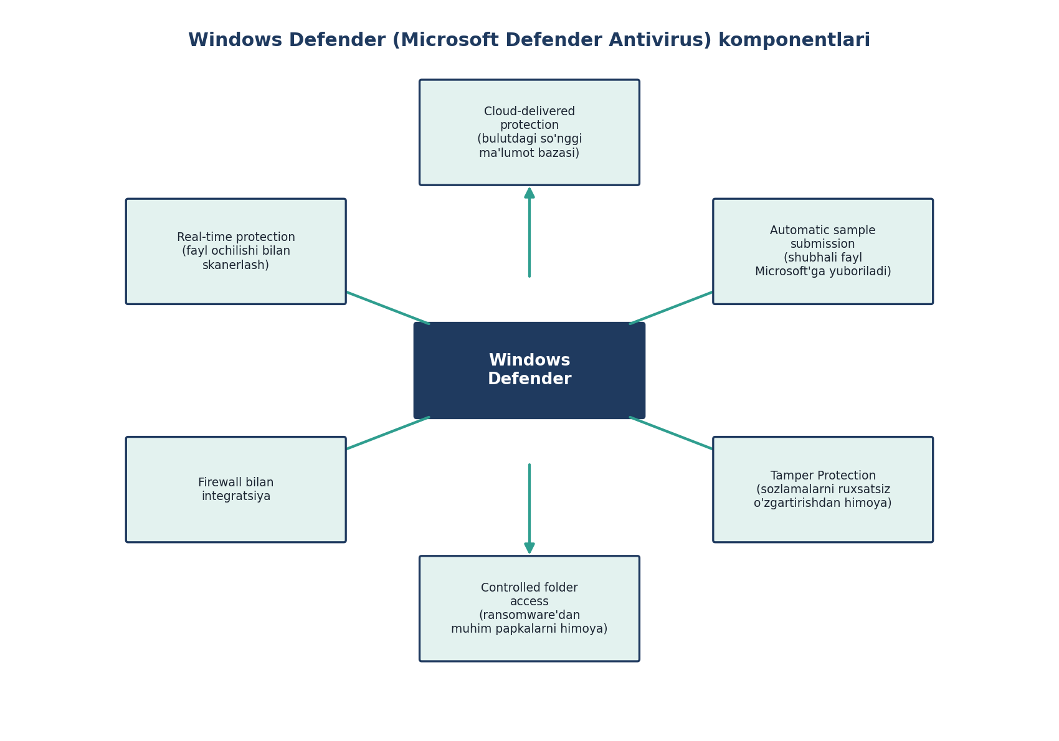
5-rasm. Windows Defender komponentlari
1-jadval. Defender komponentlari
Komponent | Vazifasi
Real-time protection | Har bir fayl ochilishi/ishga tushishida darhol tekshiradi
Cloud-delivered protection | Mahalliy bazada yo‘q yangi tahdidlarni bulut orqali aniqlaydi
Tamper Protection | Defender sozlamalarini zararli dastur o‘chirib qo‘yishidan himoya qiladi
Controlled folder access | Muhim papkalarni ransomware o‘zgartirishidan himoya qiladi

Kichik amaliy 2.1. Defender holatini tekshirish
Maqsad: Defender holatini PowerShell orqali ko‘rish. · Vaqt: 5 daqiqa
Get-MpComputerStatus | Select-Object RealTimeProtectionEnabled, `
AntivirusSignatureLastUpdated, IsTamperProtected
▢ Skrinshot 2.1. Get-MpComputerStatus natijasi
(bu yerga o‘z natijangiz skrinshotini joylashtiring)

2.2. Windows Defender Firewall
Windows Firewall kompyuter bilan tashqi tarmoq o‘rtasidagi trafikni nazorat qiladi. U ikki yo‘nalishni tekshiradi: Inbound (kompyuterga kirayotgan) va Outbound (chiqayotgan). Firewall tarmoq turiga qarab uch profildan birini qo‘llaydi.
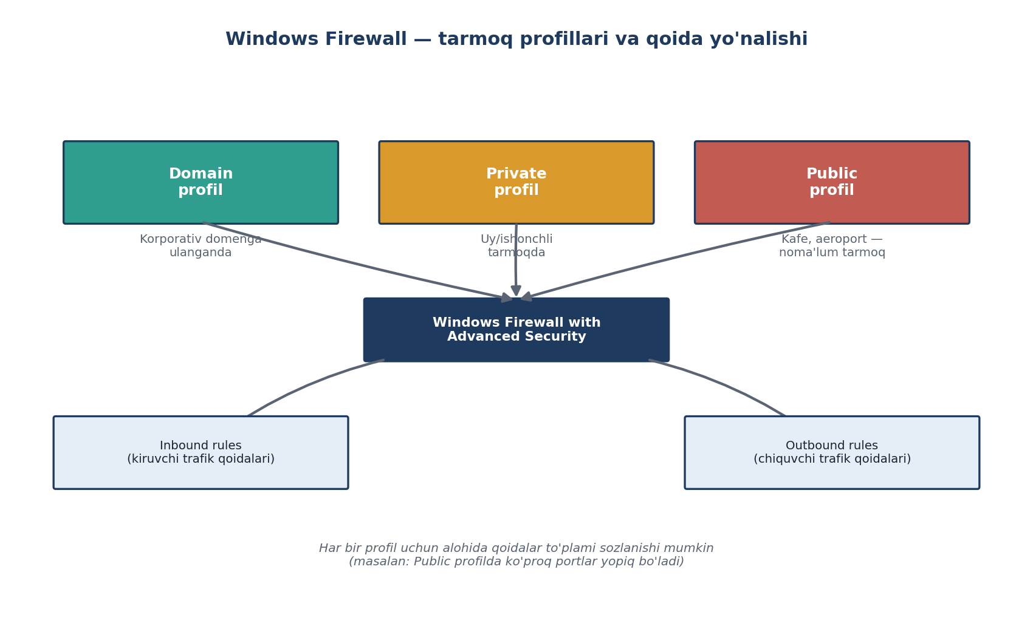
6-rasm. Windows Firewall tarmoq profillari va qoida yo‘nalishi
2-jadval. Firewall tarmoq profillari
Profil | Qachon qo‘llaniladi
Domain | Kompyuter korporativ domenga ulangan bo‘lsa
Private | Uy yoki ishonchli tarmoqqa ulanganda
Public | Kafe, aeroport kabi notanish tarmoqlarda (eng qattiq)

Sukut bo‘yicha kiruvchi trafik bloklanadi, chiquvchiga ruxsat beriladi; Block qoidasi Allow’dan ustun turadi. Batafsil qoidalar wf.msc (Advanced settings) orqali sozlanadi.
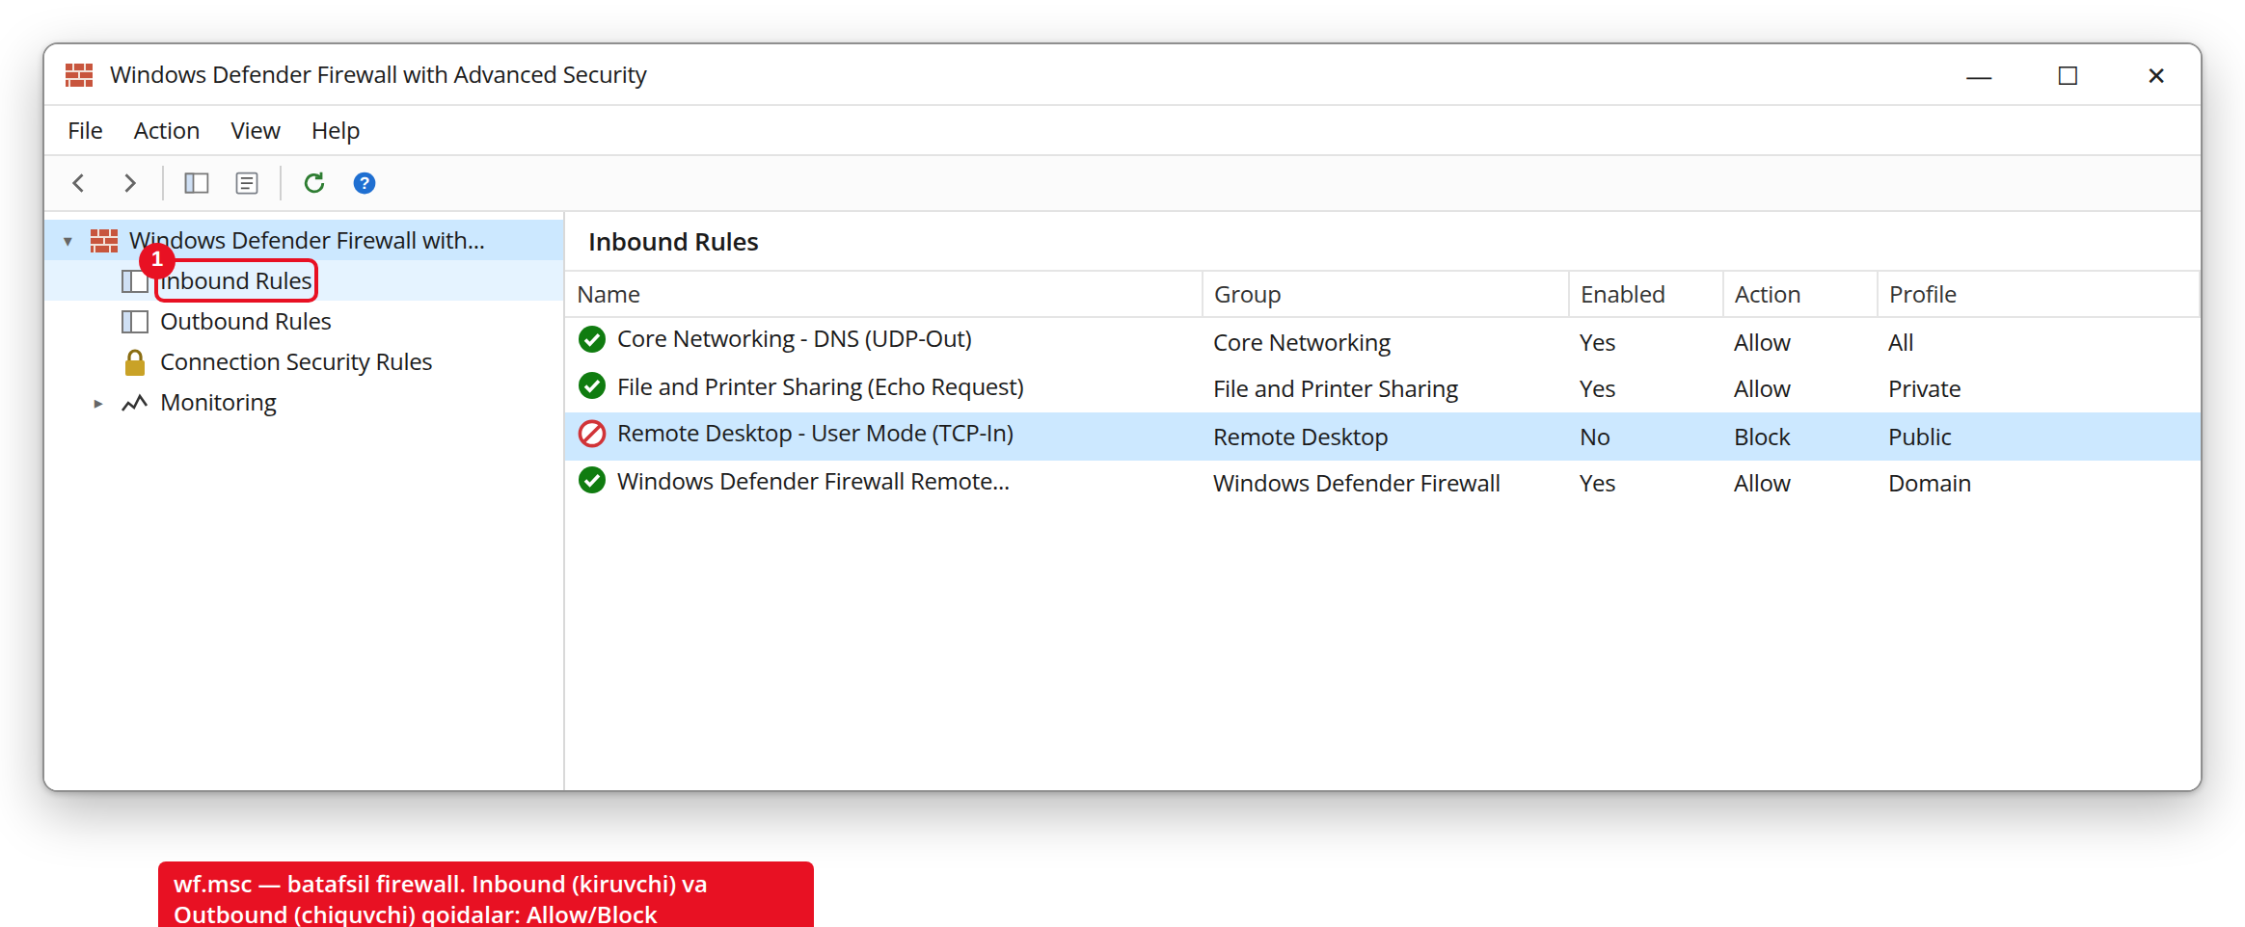
7-rasm. wf.msc – batafsil firewall, Inbound qoidalar (Allow/Block)
Kichik amaliy 2.2. Firewall profillarini ko‘rish
Maqsad: Uch profil holatini ko‘rish. · Vaqt: 5 daqiqa
1. control → Windows Defender Firewall (yoki Win + R → firewall.cpl). Uch profil (Domain, Private, Public) holatini kuzating.
▢ Skrinshot 2.2. Windows Defender Firewall – uch profil holati
(bu yerga o‘z natijangiz skrinshotini joylashtiring)

2.3. Barcha vositalarning birgalikdagi ishi
UAC, AppLocker, SmartScreen, Defender va Firewall – alohida ishlaydigan, lekin birgalikda “chuqur himoya” (defense in depth) tamoyilini tashkil etuvchi qatlamlardir: bitta qatlam yorilsa, keyingisi hujumni ushlab qoladi.
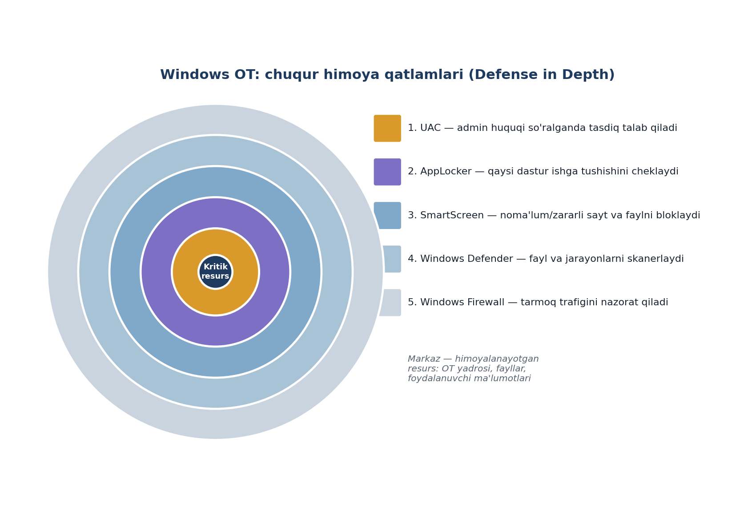
8-rasm. Windows OT: chuqur himoya qatlamlari (Defense in Depth)
3-jadval. Har bir vosita nimadan himoya qiladi
Vosita | Asosan nimadan himoya qiladi
UAC | Foydalanuvchi bilmagan holda admin huquqi ishlatilishidan
AppLocker | Ruxsat etilmagan/noma’lum dasturlarning ishga tushishidan
SmartScreen | Internetdan yuklangan zararli fayl va phishing saytlaridan
Windows Defender | Tizimda mavjud zararli kod (virus, troyan, ransomware)dan
Windows Firewall | Tarmoq orqali ruxsatsiz ulanishlardan

2-savol bo‘yicha muhokama savollari
1. Defenderning Controlled folder access komponenti nimadan himoya qiladi?
2. Tamper Protection nima uchun kerak?
3. Domain, Private va Public firewall profillari qanday farq qiladi?
4. Firewallning sukut bo‘yicha xatti-harakati qanday (kiruvchi/chiquvchi)?
5. “Defense in depth” tamoyili nimani anglatadi? Bir misolda tushuntiring.
6. Bitta hujum bir necha himoya qatlami tomonidan qanday to‘xtatilishi mumkin?

NAZORAT SAVOLLARI
Mashg‘ulot bo‘yicha nazorat savollari
1. UAC nima uchun kiritilgan va u qanday muammoni hal qiladi?
2. Secure Desktop nima va u qanday himoya beradi?
3. AppLockerning uchta qoida shartini tushuntiring.
4. AppLocker ishlashi uchun qaysi servis ishga tushirilgan bo‘lishi kerak?
5. SmartScreen qaysi turdagi tahdidlarga qarshi ayniqsa samarali?
6. Microsoft Defenderning to‘rt komponentini sanang.
7. Windows Firewall qaysi ikki yo‘nalishdagi trafikni tekshiradi?
8. Domain, Private va Public profillari orasidagi farqni tushuntiring.
9. “Defense in depth” tamoyili nimani anglatadi?
10. UAC, AppLocker, SmartScreen, Defender va Firewall har biri asosan nimadan himoya qiladi?

ADABIYOTLAR
1. Microsoft. How User Account Control works. – Microsoft Learn, 2024.
2. Microsoft. AppLocker overview. – Microsoft Learn, 2024.
3. Microsoft. Microsoft Defender SmartScreen overview. – Microsoft Learn, 2024.
4. Nishanov I.I., Xusenov M.J. Kiberkriminalistika va etikal haking: O‘quv qo‘llanma. – Toshkent, 2024. – 268 b.

